輔英科技大學學輔活動成果報告表
活動名稱 |  |  | 男二宿足壘球比賽 |  |  |  |  |  |  |  |  |  |  |  |  |  |  |  |  | 管制表  編號 |  |  |  |  |  | 233.06 |  |  |  |  |  |  |  |  |  |  |  |  |  |  | 整體  滿意度 |  |  | 100%
承辦單位 |  |  | 男二宿 |  |  |  |  |  |  |  |  |  | 活動時間 |  |  |  |  |  |  | 104.5.6 |  |  |  |  |  |  |  |  |  |  | 活動地點 |  |  |  |  |  | 操場
經費支出 |  |  | ■學輔專帳 |  |  |  |  |  |  |  |  |  |  |  |  |  |  |  |  | 支出金額 |  |  |  |  |  |  |  | 配合款：500
 |  |  | □其他來源： |  |  |  |  |  |  |  |  |  |  |  |  |  |  |  |  |  |  |  |  |  |  |  |  | 補助款：
參  加  對  象  人  數 | 護  理  系  所 | 護  理  科 |  | 健  管  系 | 助  產  系 |  | 老  長  照  學  程 | 醫  技  系  所 |  | 醫  技  科 | 物  治  系 | 保  營  系  所 |  |  | 健  美  系 | 環  工  系  所 | 職  安  系 | 化  材  系 |  |  | 生  技  系  所 |  | 資  管  系 |  | 休  憩  系 |  |  |  | 幼  保  系 | 應  外  系 |  | 應  外  科 |  |  | 資  科  學  程 | 文  教  學  程 |  | 行  政  單  位 | 校  外  人  士 |  |  | 共同教育中心 | 參加人數  合計_46_____人
 |  |  |  |  |  |  |  |  |  |  |  |  |  |  |  |  |  |  |  |  |  |  |  |  |  |  |  |  |  |  |  |  |  |  |  |  |  |  |  |  |  |  | 男 |  |  | 女 | 小計
學生 |  | 48 |  |  |  |  |  |  |  |  |  |  |  |  |  |  |  |  |  |  |  |  |  |  |  |  |  |  |  |  |  |  |  |  |  |  |  |  |  |  |  |  | 48 |  |  |  | 48
幹部
教師
職員工
社區居民
合計 | 0 | 48 |  | 0 | 0 |  | 0 | 0 |  |  |  |  |  |  |  |  |  |  |  |  |  |  |  |  |  |  |  |  |  |  |  |  |  |  |  |  |  |  |  |  |  |  | 學生 |  |  | 男__48__人  女____人
 |  |  |  |  |  |  |  |  |  |  |  |  |  |  |  |  |  |  |  |  |  |  |  |  |  |  |  |  |  |  |  |  |  |  |  |  |  |  |  |  |  |  | 教職  員工 |  |  | 男____人  女____人
 |  |  |  |  |  |  |  |  |  |  |  |  |  |  |  |  |  |  |  |  |  |  |  |  |  |  |  |  |  |  |  |  |  |  |  |  |  |  |  |  |  |  | 校內  總計 |  |  | 男__48__人  女____人
 |  |  |  |  |  |  |  |  |  |  |  |  |  |  |  |  |  |  |  |  |  |  |  |  |  |  |  |  |  |  |  |  |  |  |  |  |  |  |  |  |  |  | 校外  總計 |  |  | 男____人  女____人
基本素養 |  |  |  | 專業實務 |  |  |  |  | 溝通表達 |  |  |  |  | 終身學習 |  |  |  |  | 關懷服務 |  |  |  |  |  |  |  | 理性思辨 |  |  |  |  |  |  | 健康促進 |  |  |  |  |  | 公民參與 |  |  |  |  | 美的賞析
配分  【至多填寫3項  滿分10分】 |  |  |  |  |  |  |  |  |  |  |  |  |  |  |  |  |  |  | 2 |  |  |  |  |  |  |  |  |  |  |  |  |  |  | 8
活  動  內  容 | 1.下午5時比賽同學集合  2.5點由幹部講解比規  4.5點25分組比賽
講  座  簡  介 | 姓 名 |  |  |  |  | 徐定演 |  |  |  |  |  |  |  |  |  |  |  |  |  | 現 職 |  |  |  | 學生
講  座  簡  介 | 重要經歷 |  |  |  |  | 無
講  座  簡  介 | 講座內容  簡 述 |  |  |  |  | 發揮團體及個人技巧位團隊贏得排名及榮耀
活  動  感  言 | - 這是宿舍第一次辦理球類競賽活動,平常住宿生多上完課即返回宿舍休息，休閒活動也多以靜態的電腦為主，透過這次活動好好伸展了肢體，也讓住宿生體會到運動的樂趣。  - 住宿同學的互動多侷限於寢室之內，這次能帶領住宿生走出寢室，透過足壘球比賽切磋球技也考驗團隊默契，同學都感覺很開心。
具  體  成  果 | 一、質化成果  1.住宿生透過本次活動能離開電腦、走出室外，對健康有益。  2. 展現團隊默契及球技，增進住宿生互動，有助於宿舍和諧。  二、量化成果  本活動有48人參加 ，滿意度達100%。
檢  討  與  建  議 | 1.講解規則講解應清楚明瞭。  2.辦理時因已天黑，比賽場地照明不足，使得比賽進行有些困難，建議提早比賽時間。
滿  意  度  調  查 | 1.您對活動主題內容滿意度：95.38  2.您對活動場地滿意度：93.85%  3.您對講師整體表現滿意度：93.85%  4.你參與活動後受益滿意度：93.85%  5.您對整體活動滿意度：93.85%
活動照片  /  至  少  ４  張 | 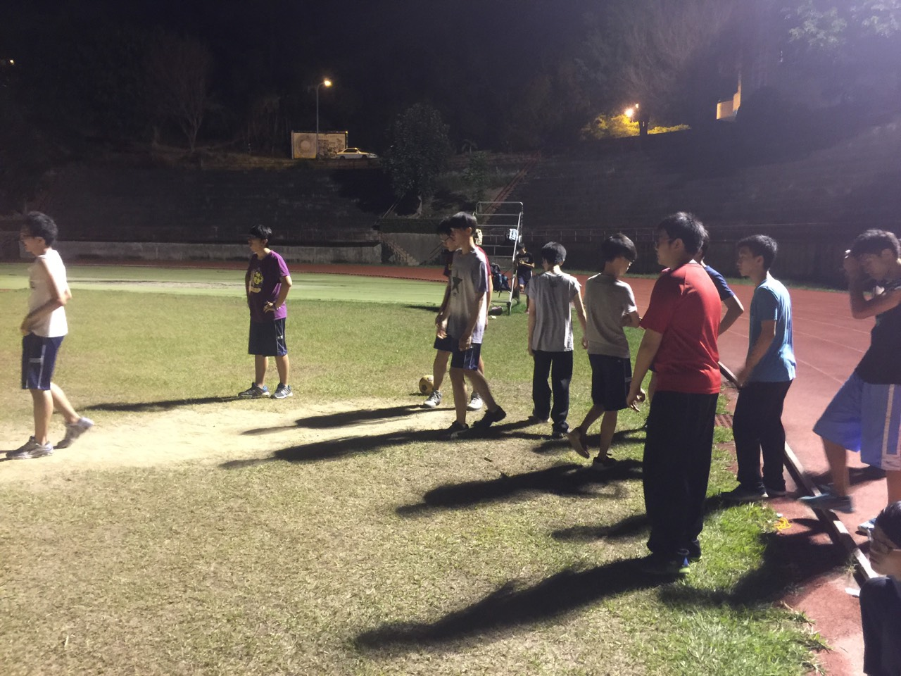  【A隊的進攻】 |  |  |  |  |  |  |  |  |  |  |  |  |  |  |  |  |  |  |  |  | 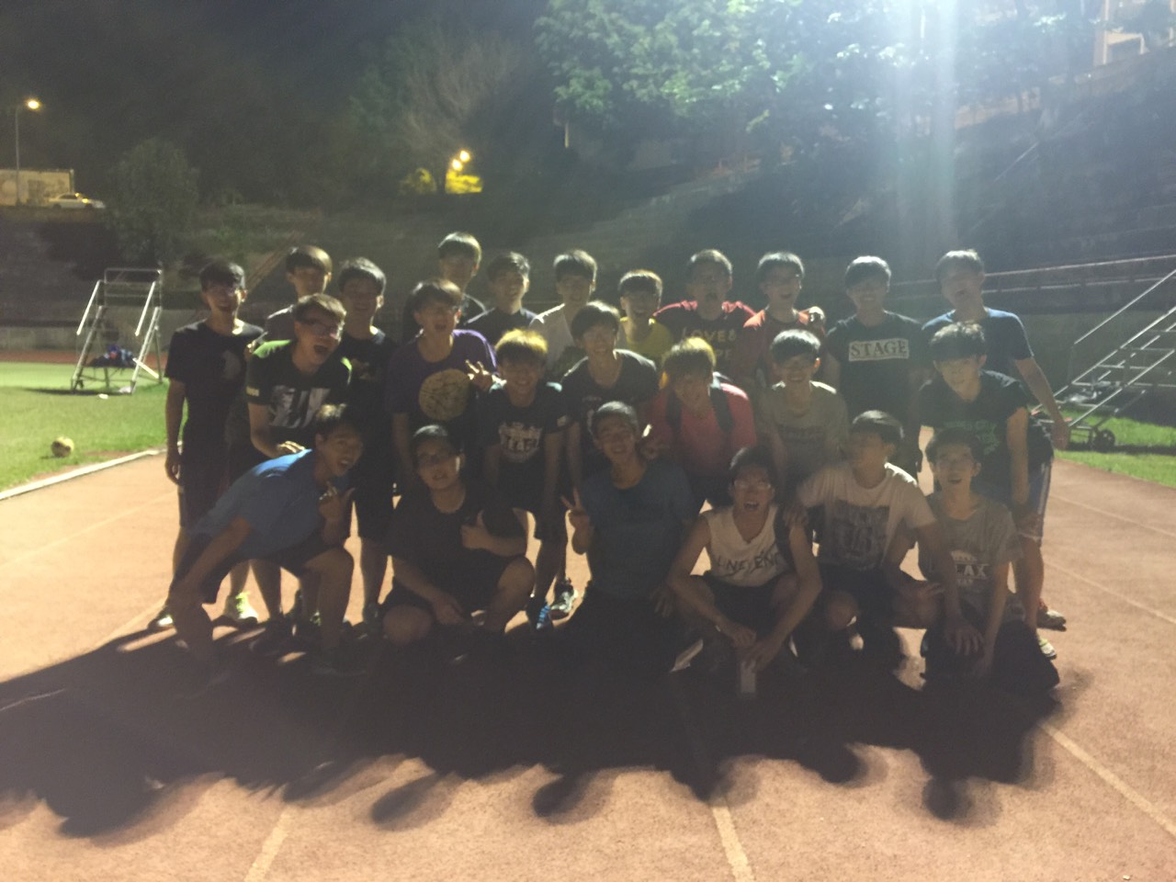  【第一名隊伍合影】
活動照片  /  至  少  ４  張 | 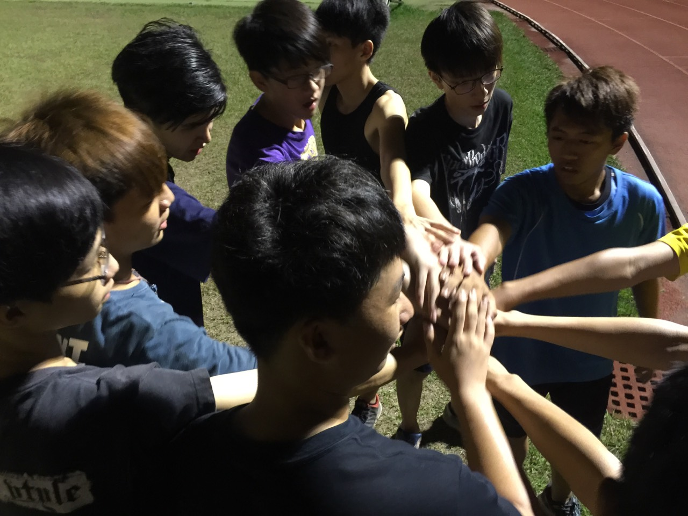  【團隊討論與加油】 |  |  |  |  |  |  |  |  |  |  |  |  |  |  |  |  |  |  |  |  | 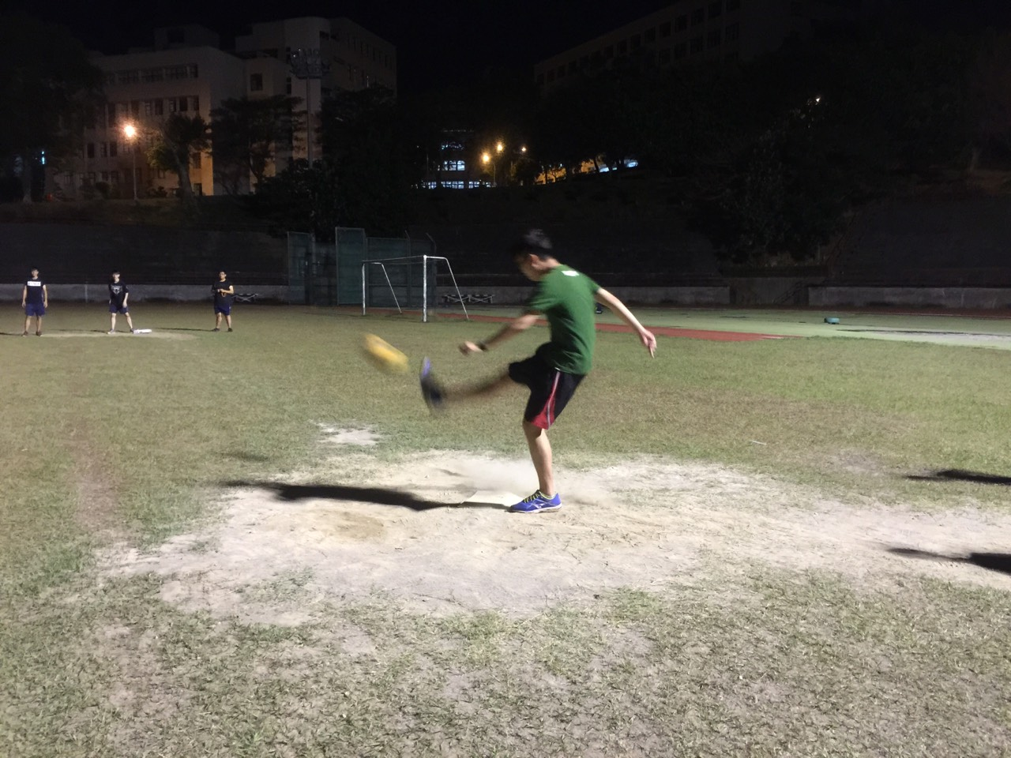  【比賽情形】
活動照片  /  至  少  ４  張 | 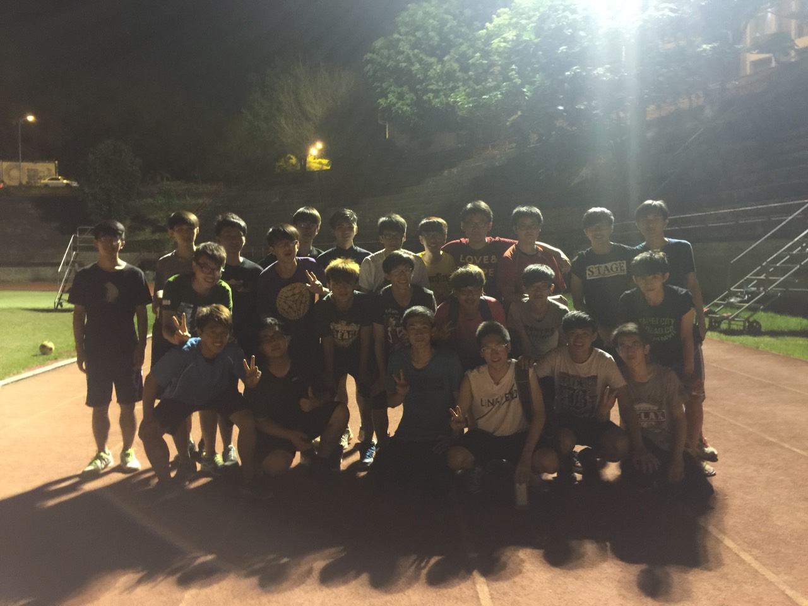  【第一名的合照】 |  |  |  |  |  |  |  |  |  |  |  |  |  |  |  |  |  |  |  |  | 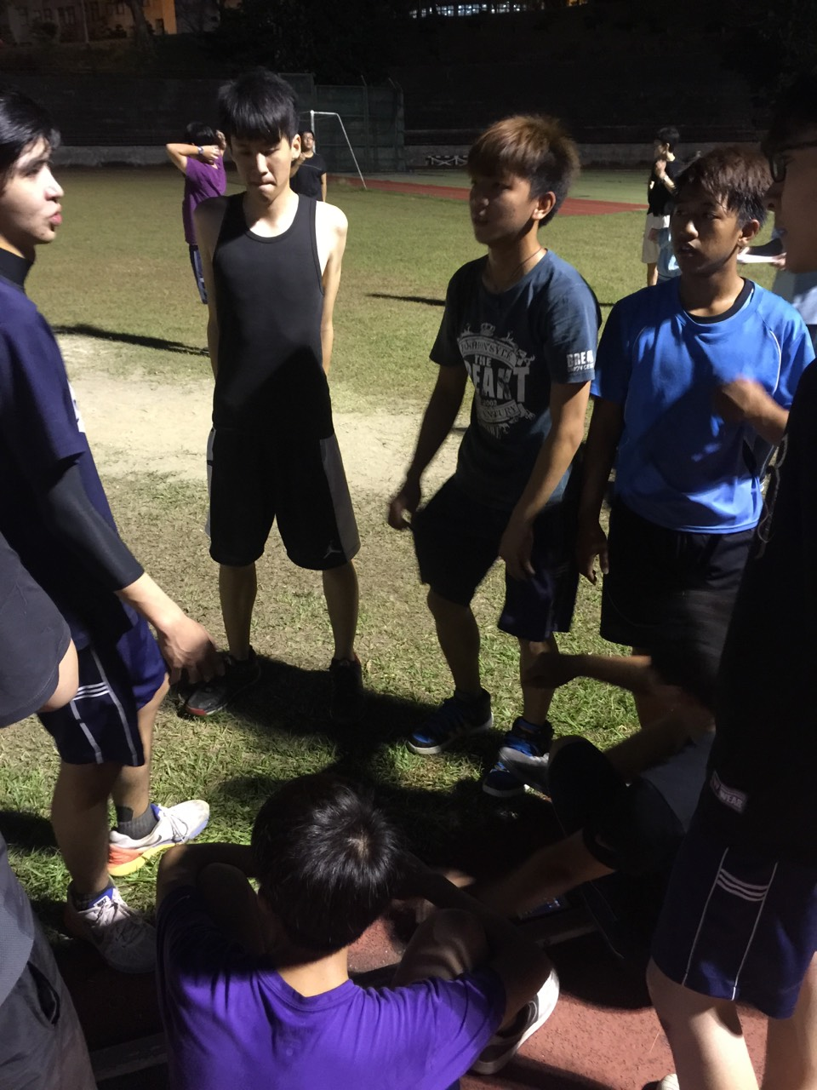  【小組討論】

